Война в цифрах и фактах:
- В период с 1979 г. по 15 февраля 1989 г. погибло 15 051 военнослужащих, около 54 тысяч ранены, пропали без вести 417 солдат
- Война длилась 9 лет, 1 месяц 19 дней или 2 238 дней
- военную службу в Афганистане прошли более 620 000 советских офицеров, прапорщиков, сержантов и солдат
- За мужество и героизм, проявленные в период боевых действий в Афганистане, 86 военнослужащих были удостоены звания Героя Советского Союза (28 - посмертно)
- В Афганистане погибло 576 пограничников и сотрудников КГБ
- Потери техники и вооружения составили:
- самолётов – 118 (в ВВС - 107)
- вертолётов – 333 (в ВВС - 324)
- танков – 147
- БМП, БТР, БМД, БРДМ - 1314
- орудий и миномётов – 433
- радиостанций и КШМ – 1138
- инженерных машин – 510
- автомобилей бортовых и автоцистерн – 11 369
- Общие потери афганской стороны составили по разным данным 1 500 000 – 2 000 000 человек

Мы говорим спасибо Вам, ветераны – афганцы, Вам, иргаклинцы!
- Абукаев Кошмамбет Казмамбетович
- Ажмамбетов Альби Арсламбиевич
- Бавеян Вардан Ваганович
- Ермаков Василий Иванович
- Исенбаев Зарифулла Изатуллаевич
- Кунтуганов Расул Отешович
- Карнута Федор Иванович
- Каратов Мирзакади Гаджиевич
- Муртазалиев Магомед Магомедгаджиевич
- Шахбанов Шахбан Магомедович

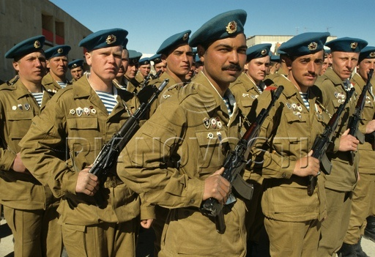

1979-1989
Афганистан болит
в нашей душе

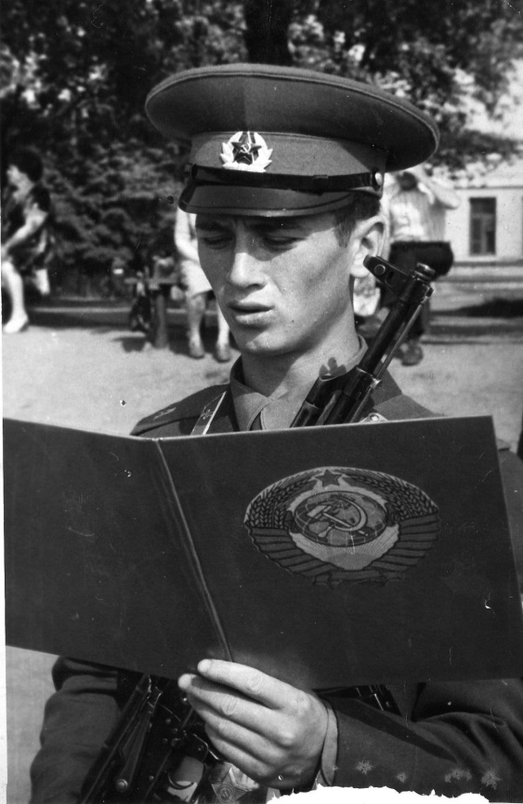
Иргаклы, 2016год
Клуб «ПОИСК»

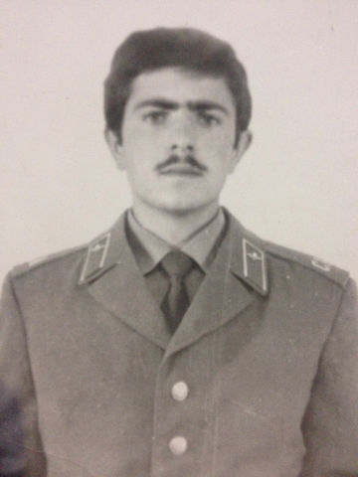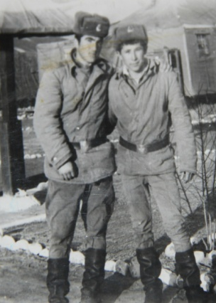

МОЛИТВА
И опять плачут свечи,
Из воска льётся слеза...
Опускаются плечи
И устала душа.
Я молюсь днём и ночью
Неумелой рукой,
Чтобы Бог дал вам силы
Всем вернуться домой.
Может, эта молитва,
Что родилась в душе,
Белой птицей взметнётся
К облакам в синеве.
И услышит Господь наш
Те простые слова,
И вернутся родные
С той войны навсегда.
В сердце тонкие нити -
Между мной и тобой.
Возвращайся, мой милый,
Возвращайся живой!

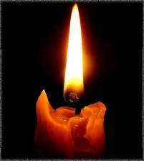

- АФГАНИСТАН, Исламская Республика государство в юго-западной части Центральной Азии. Название «Афганистан» появилось сравнительно недавно. До начала 19 века эта страна была известна как Хорасан, что в переводе со среднеперсидского означает «восход солнца», «восток» или «восточная земля». Персы, однако, издавна называли пуштунские племена, населявшие горы Гиндукуша, афганцами. Англичане называли страну «Афганленд» (с 1801), что позже перевели на персидский как Афганистан, т.е. «страна афганцев». К концу 19 века это название страны утвердилось как официальное
- Столица – город Кабул (3,04 млн. чел. – 2005 год)
- Территория – 647,5 тыс. кв. км.
- Население – 29,93 млн. человек
